**《体育知识：花样滑冰》学习指南**

**学习目标：**

1.知道花样滑冰的历史起源、竞赛项目、场地与服装以及历史人物。

2.感受花样滑冰的力与美，知道坚持努力是种珍贵的品格。

**学习任务单：**

**【课前活动】**

活动一：

1.准备好计算机、iPad、手机等电子设备，并确保居家环境下网络的畅通，以便进行线上体育理论课内容的学习。

2.注意用眼安全，理论学习过程中请小朋友们与电子设备保持一定的距离。

**【课上活动】**

活动二：观看《冰雪奇缘》的花样滑冰表演



活动三：观看《花样滑冰》的视频简介

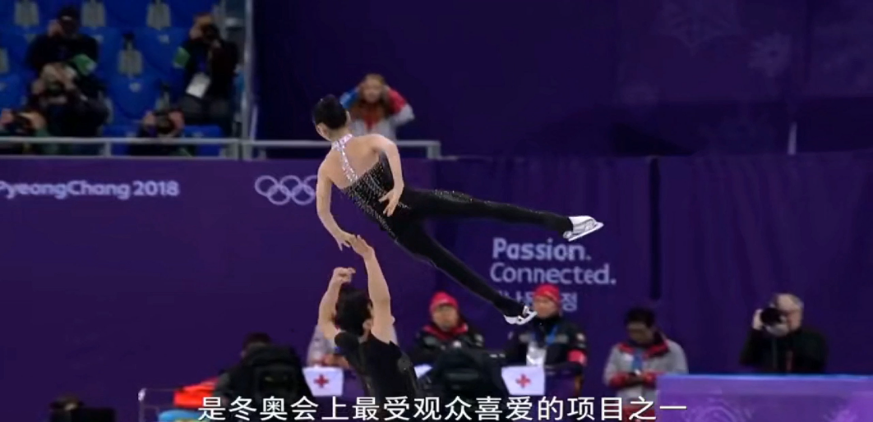

活动四：了解花样滑冰的历史及竞赛项目

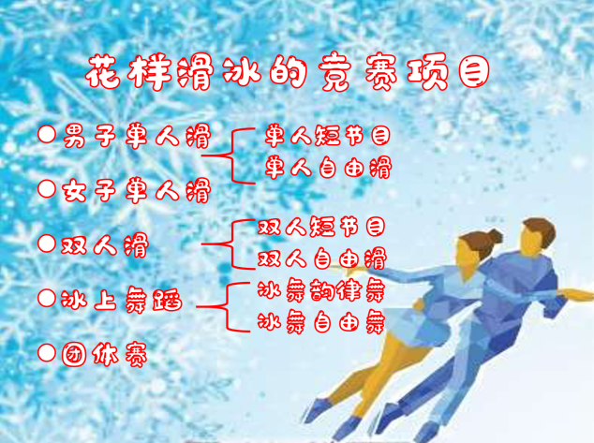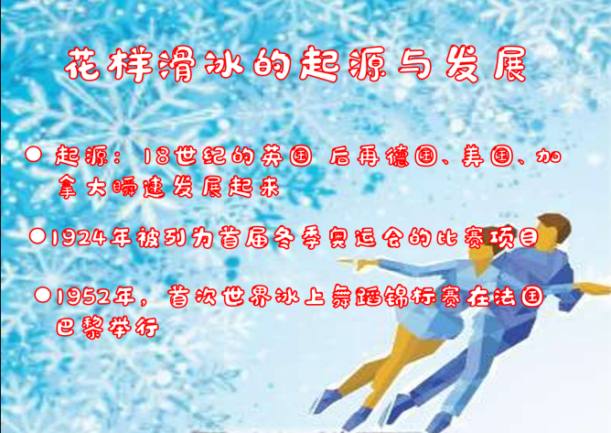

活动五：了解花样滑冰的场地器材和装备

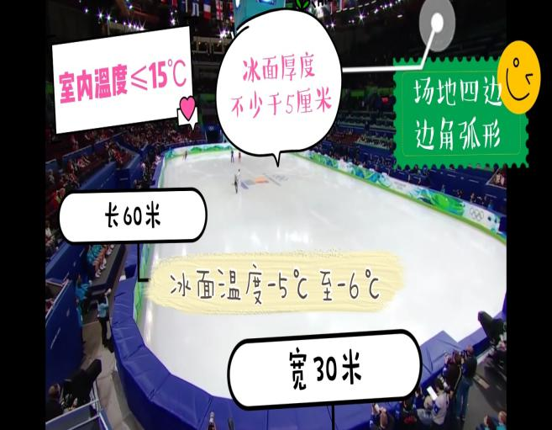

活动六：介绍中国花样滑冰队的代表人物----陈露、申雪/赵宏博

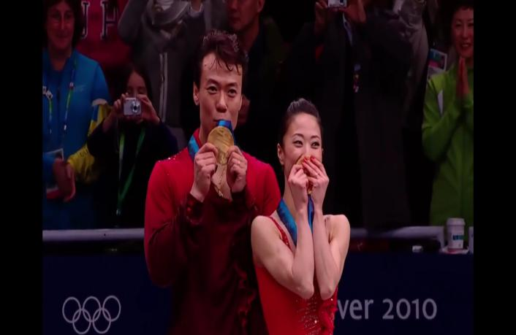

**【课后活动】**

活动七：在理论课学习后我们一起进行眼睛保健操的练习，保护好我们的眼睛。